

**Союз лиц, осуществляющих деятельность в сфере судебной экспертизы и**

**судебных экспертных исследований**

**«Палата судебных экспертов имени Ю.Г. Корухова»**

**(«СУДЭКС»)**

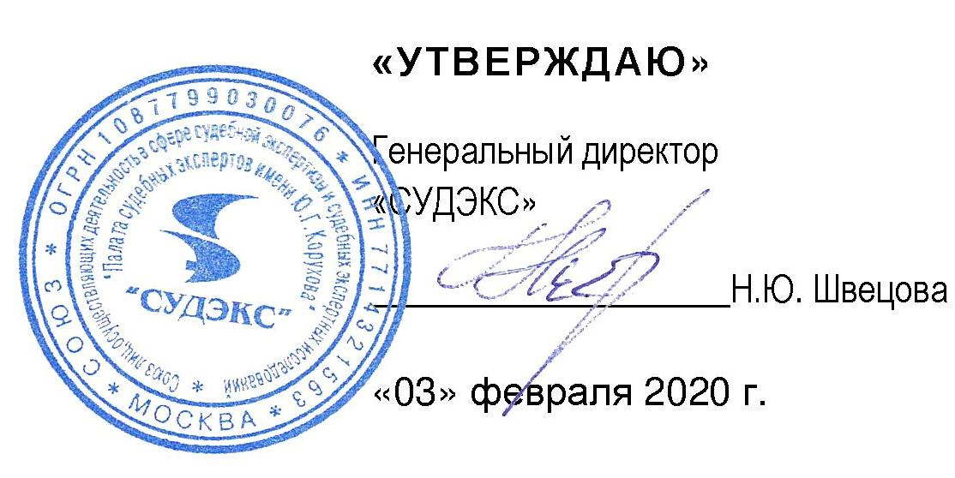

**ПОЛОЖЕНИЕ**

**о порядке бесплатного пользования педагогическими работниками библиотеками и информационными ресурсами, доступа к информационно-телекоммуникационным сетям и базам данных, учебным и методическим материалам, материально-техническим средствам обеспечения образовательной деятельности**

Москва, 2020

**1. Общие положения**

1.1. Настоящее Положение о порядке бесплатного пользования педагогическими работниками библиотеками и информационными ресурсами, доступа к информационно-телекоммуникационным сетям и базам данных, учебным и методическим материалам, материально-техническим средствами обеспечении разработано в соответствии и с Федеральным законом № 273-ФЗ от 29.12.2012 «Об образовании в Российской Федерации», Уставом «СУДЭКС».

1.2. Положение регламентирует реализацию прав работников на бесплатное пользование библиотеками и информационными ресурсами, доступа к информационно-телекоммуникационным сетям и базам данных, учебным и методическим материалам, материально-техническим средствами обеспечения образовательной деятельности.

1.3. Срок действия Положения - до принятия нового.

**2. Порядок пользования библиотекой и информационными ресурсами**

2.1. Педагогические работники «СУДЭКС» имеют право бесплатного пользования основными видами библиотечно-информационных услуг:

- получать полную информацию о составе библиотеки;

- получать из библиотеки во временное пользование любые издания и документы;

- получать консультативную помощь в поиске и выборе методического и справочного материала;

- пользоваться электронными информационными ресурсами.

2.2. Правила пользования библиотекой:

2.2.1. Издания и документы выдаются по устному требованию пользователя.

2.2.2. При получении изданий и документов в формуляр вносится дата получения литературы, наименование, пользователь расписывается в получении.

2.2.3. Срок пользования литературой, выдаваемой сотруднику, определяется: - методическая литература выдается на 1 учебный год или в зависимости от длительности изучаемой темы; - научная литература выдается сроком до 1 месяца; - на литературу повышенного спроса сроки пользования устанавливаются от 1 до 3 дней.

2.2.4. Пользователи могут продлить время пользования литературой, если на неё нет спроса других пользователей.

2.3. Правила пользования информационными ресурсами:

2.3.1. Приоритет в определенности очередности и порядка работы за компьютером отдается пользователям, использующим выделенное время в образовательных целях.

2.3.2. Использование съемных носителей пользователя допускается только после использования вирусного тестирования.

2.3.3. Пользователям запрещается копировать установленное программное обеспечение, менять настройки компьютеров, подключать другое периферийное оборудование к компьютерам и совершать иные действия, которые могут нанести ущерб пользователям или оборудованию.

2.3.4. Запрещается просматривать, копировать, размещать материалы или ссылки на материалы, содержащие элементы насилия, порнографии, оскорбляющие честь и достоинство граждан.

2.3.5. В случае обнаружения неисправности компьютерного оборудования или программного обеспечения пользователь обязан обратиться к заместителю директора.

**3. Доступ к информационно-телекоммуникационным сетям**

3.1. Педагогические работники «СУДЭКС» имеют право на доступ к информационно-телекоммуникационным сетям.

3.2. Гарантированный доступ пользователей к информационным и вычислительным ресурсам осуществляется с 9.00 до 18.00 в рабочие дни.

3.3. При профилактиках сетевого оборудования, переходе на новую системную платформу режим доступа регламентируются приказом по «СУДЭКС».

3.4. Доступ пользователей к информационно-телекоммуникационным сетям Интернет осуществляется безвозмездно и без ограничения потребления трафика с ноутбуков и компьютеров, установленных в кабинетах.

3.5. Организация и контроль использования сети Интернет в Учреждении:

3.5.1. Контроль за использованием ресурсов сети Интернет осуществляет уполномоченное лицо. Уполномоченное лицо:

- определяет время и место для самостоятельной работы в сети Интернет педагогическими работниками с учетом использования соответствующих технических мощностей «СУДЭКС» в образовательной деятельности, а также длительность сеанса работы одного человека;

- контролирует объем трафика «СУДЭКС» в сети Интернет;

- наблюдает за использованием компьютера в сети Интернет;

- запрещает дальнейшую работу пользователя в сети Интернет в случае нарушения пользователем настоящего Положения и иных нормативных документов, регламентирующих использование сети Интернет;

- принимает предусмотренные настоящим Положением и иными нормативными актами меры по пресечению дальнейших попыток доступа к ресурсу/группе ресурсов, несовместимых с задачами образования.

**4. Доступ к базам данных**

4.1. Пользователям обеспечивается доступ к следующим базам данных:

- профессиональные базы данных;

- информационные справочные системы;

- поисковые системы.

4.2. Доступ к электронным базам данных осуществляется на условиях, указанных в договорах, заключенных «СУДЭКС» с правообладателем электронных ресурсов (внешние базы данных).

**5. Доступ к учебным и методическим материалам**

5.1. Учебные и методические материалы, размещенные на официальном сайте «СУДЭКС», находятся в открытом доступе.

5.2. Педагогическим работникам по их запросам могут выдаваться во временное пользование учебные и методические материалы, входящие в оснащение кабинетов.

5.2.1. Выдача педагогическим работникам во временное пользование учебных и методических материалов, входящих в оснащение кабинетов, осуществляется методистом.

5.2.2. Срок, на который выдаются учебные и методические материалы, определяется методистом.

5.3. При получении учебных и методических материалов на электронных носителях, подлежащих возврату, педагогическим работникам не разрешается стирать или изменять информацию на них.

**6. Доступ к материально-техническим средствам обеспечения образовательной деятельности**

6.1. К материально-техническим средствам обеспечения образовательной деятельности относятся оснащение, учебно-методические комплекты, проекционное оборудование, вычислительная и копировальная техника.

6.2. Доступ педагогических работников к материально-техническим средствам обеспечения образовательной деятельности в помещениях и местах проведения занятий осуществляется без ограничения.

6.3. Для копирования и тиражирования учебных и методических материалов педагогические работники «СУДЭКС» имеют право пользоваться копировальным аппаратом. Педагог может сделать количество копий страниц формата А4, необходимое для его профессиональной деятельности.

6.4. Накопители информации, используемые педагогическими работниками «СУДЭКС» при работе с компьютерной информацией, предварительно должны быть проверены на отсутствие вредоносных компьютерных программ.